NOMBRE: _______________________ FECHA: _______________________

1.- EXPLIQUE LOS CRITERIOS PARA EVALUAR ESFUERZOS INDUCIDOS EN LA MASA DE SUELO POR SOBRECARGAS EN LA SUPERFICIE DEL TERRENO (VALE 1 PUNTO)

2.- ¿A QUÉ LLAMAMOS ESFUERZO DE CONFINAMIENTO EN LA DETERMINACION DE ESFUERZOS GEOSTÁTICOS? (VALE 1 PUNTO)

3.- EXPLIQUE EL MODELO DE FALLA MOHR-COULOMB. (VALE 2 PUNTO)

4.- EXPLIQUE LAS CONDICIONES NECESARIAS PARA EVALUAR ASENTAMIENTOS POR CONSOLIDACIÓN. (VALE 2 PUNTO).

5.- RESUELVA EL SIGUIENTE PROBLEMA (VALE 4 PUNTOS):

Determine el dimensionamiento de una zapata cuadrada, desplantada a un metro de profundidad, que permita descargar 100 T. El asentamiento máximo tolerable es de 1/4 pulgada. Determine el factor de influencia a una profundidad igual al ancho del área cargada y en el centro de la misma. Las características del terreno de cimentación son las siguientes:
Peso específico= 1.7 T/m2
Es= 1800 T/m2
υ= 0.35

1.00 m
P=100T
L
B
y
x

NOMBRE: _______________________ FECHA: _______________________

1.- EXPLIQUE LAS CONSIDERACIONES BASICAS DE LA TEORÍA DE BOUSSINESQ PARA DETERMINAR LOS ESFUERZOS INDUCIDOS EN LA MASA DE SUELO (VALE 1 PUNTO)

2.- EXPLIQUE LA SOLUCIÓN GRAFICA DE LA ECUACION DE LAPLACE PARA FLUJO BIDIMENSIONAL EN UNA MASA DE SUELO PERMEABLE (VALE 1 PUNTO)

3.- DESCRIBA LA CURVA DE COMPRESIBILIDAD OBTENIDA A PARTIR DE LOS ENSAYOS DE CONSOLIDACION UNIDIMENSIONAL. (VALE 2 PUNTO)

4.- EXPLIQUE EL COMPORTAMIENTO DEL SUELO FRAGIL EN LA CURVA ESFUERZO-DEFORMACIÓN. (VALE 2 PUNTO).

5.- RESUELVA EL SIGUIENTE PROBLEMA (VALE 4 PUNTOS):
Se plantea construir una tanque cilíndrico de 5.00 m de diámetro que descarga 80 toneladas, en total, sobre un depósito de suelo compuesto por una capa de arena gruesa de 4 m de espesor que se ubica por encima de una capa de arcilla blanda de 5 m de espesor, el nivel freático está ubicado a 4 metros de profundidad. Se han determinado los siguientes datos:

Estrato arenoso:
Peso unitario= 2.0 T/m3
Módulo elástico= 2.200 T/m2
Coef. Poisson= 0.32
Estrato arcilloso:
Peso unitario= 2.0 T/m3
OCR= 2.0
Cc= 0.487
Cs= 0.097
e₀=2.21
Cv= 12 mm2/min

Calcule la magnitud total del asentamiento que es de esperarse, asentamientos elásticos, y por la consolidación de la arcilla. Determine el tiempo de asentamiento para un grado de consolidación del 75% en el estrato arcilloso.

NOMBRE: _______________________ FECHA: _______________________

1.- EXPLIQUE LAS CONDICIONES QUE DEBEN CUMPLIR LAS LINEAS DE FLUJO Y LAS LINEAS EQUIPOTENCIALES EN EL TRADADO DE LA RED DE FLUJO BIDIMENSIONAL (VALE 1 PUNTO).

2.- EXPLIQUE LA EXPRESIÓN: $C_{V}=T_{u}\frac{H_{c}^{2}}{t}$ (VALE 2 PUNTO)

3.- PROBLEMA: (VALE 3 PUNTO)
Se han hecho tres pruebas triaxiales con cierto suelo predominantemente friccionante, obteniéndose los siguientes resultados

Prueba σ3(T/m2) σ1(T/m2)
1 2 8.2
2 4 16.0
3 6 24.4
Dibuje el Diagrama de Mohr de las tres pruebas y calcule el valor del ángulo φ del suelo. Calcule el esfuerzo cortante actuante en el plano de falla, en el instante de la falla, para un esfuerzo normal de 12 T/m2.

4.- RESUELVA EL SIGUIENTE PROBLEMA (VALE 4 PUNTOS):

Se plantea construir un terraplén sobre un depósito de arcillas como se muestra en la figura siguiente. Determine la magnitud de asentamientos y el tiempo para alcanzar el 85% de consolidación primaria. El nivel freático se ubica a nivel de superficie del terreno. Los datos del problema son los siguientes:
PERFIL DEL SUBSUELO
CAPA 1 |  |  |  | CAPA 2
H1= | 4.0 |  | m. | H2= | 5.0 | m.
Gs= | 2.72 |  |  | Gs= | 2.74
Cc= | 0.631 |  |  | Cc= | 0.353
Cs= | 0.016 |  |  | Cs= | 0.121
σ´vm | 1.00 |  | T/m2 | σ´vm | 4.00 | T/m2
e0= | 2.452 |  |  | e0= | 2.17
Cv= | 10.0 |  | mm2/min | Cv= | 15.0 | mm2/min
DATOS DEL RELLENO
B= |  | 6.0 | m. | TALUD= | 2 | H:1V
H= |  | 2.5 | m. | γrelleno= | 1.85 | T/m3
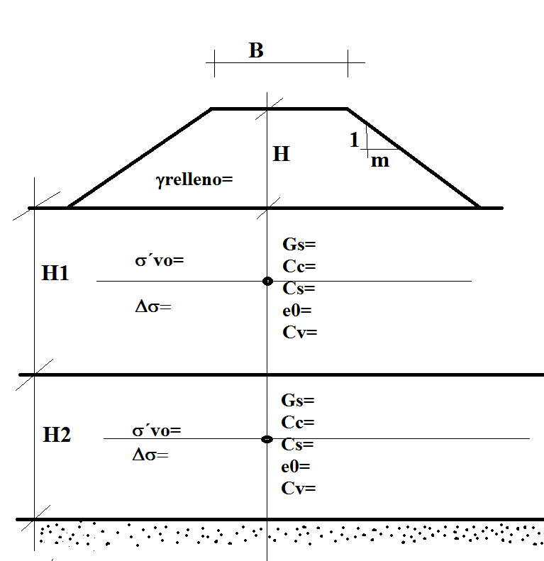

NOMBRE: _______________________ FECHA: _______________________

1.- ¿QUÉ SON ASENTAMIENTOS? (VALE 1 PUNTO).

2.- EXPLIQUE LAS CONSIDERACIONES PARA DETERMINAR LA LINEA SUPERIOR DE CORRIENTE EN EL TRAZADO DE UNA RED DE FLUJO BIDIMENSIONAL DE UNA PRESA DE TIERRA (VALE 1 PUNTO).

3.- EXPLIQUE LAS CONDICIONES POSIBLES DE DRENAJE EN LAS ESTIMACIONES DEL TIEMPO DE CONSOLIDACIÓN. (VALE 1 PUNTO).

4.- PROBLEMA (VALE 3 PUNTO)

En una prueba de corte directo drenada, hecha a una muestra de arena puramente friccionante, el esfuerzo normal sobre la muestra fue de 3 Kg/cm2 y el esfuerzo cortante horizontal en la falla fue de 2 Kg/cm2. Suponiendo una distribución uniforme de esfuerzos en la zona de falla y una envolvente de resistencia recta y pasando por el origen, determínese por medio del círculo de Mohr, la magnitud y dirección de los esfuerzos principales en la falla.

5.- RESUELVA EL SIGUIENTE PROBLEMA (VALE 4 PUNTOS):

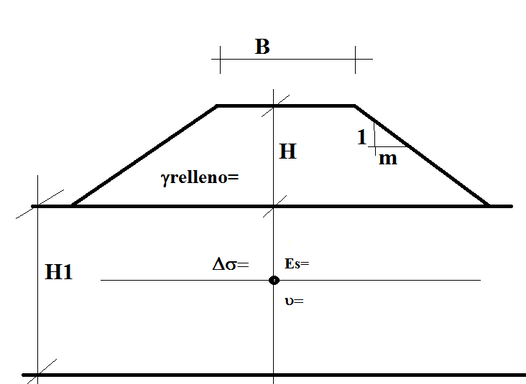
Se plantea construir un terraplén sobre un depósito de arenas como se muestra en la figura siguiente. Determine el asentamiento elástico, no se observa la presencia de nivel freático. Los datos del problema son los siguientes:

DATOS DEL RELLENO |  |  | CAPA ARENOSA
B= | 6.0 | m. | H1= | 6.0 | m.
H= | 3.0 |  | Es= | 800 | T/m2
TALUD= | 2 | H:1V | Poisson  (υ)= | 0.32
γrelleno= | 1.85 | T/m3 | γh= | 1.72 | T/m3

NOMBRE: _______________________ FECHA: _______________________

1.- EXPLIQUE CÓMO SE OBTIENEN LOS ESFUERZOS INDUCIDOS EN EL SUBSUELO POR EFECTO DE UNA SOBRECARGA CIRCULAR EN LA SUPERFICIE DEL TERRENO (VALE 1 PUNTO)

2.- ¿A QUÉ LLAMAMOS GRADO DE CONSOLIDACIÓN? (VALE 1 PUNTO)

3.- DESCRIBA EL ESTADO DE FALLA INCIPIENTE EN EL MODELO DE FALLA MOHR-COULOMB. (VALE 2 PUNTO)

4.- PROBLEMA (VALE 2 PUNTO).
En un suelo fino no saturado se tuvieron los siguientes resultados en un conjunto de tres pruebas triaxiales.

σ3 (Kg/cm2)= 0.25 0.75 1.5
σ1 (Kg/cm2)= 1.05 2.05 3.10
Calcule el valor de los parámetros de cálculo c y φ que podría considerarse para la elaboración de un proyecto y el valor del esfuerzo cortante máximo, en la condición de falla incipiente, para un esfuerzo normal de 25 T/m2.

5.- RESUELVA EL SIGUIENTE PROBLEMA (VALE 4 PUNTOS):

Se plantea construir una zapata en un depósito de suelos arenosos como se muestra en la figura siguiente, desplantada a un metro de profundidad. Determine el asentamiento elástico originado por la imposición de la sobrecarga, utilice el factor de influencia obtenido a una profundidad igual al ancho del área cargada y en el centro de la misma.

1.00 m
P=
L
B
y
x
DATOS DEL PROBLEMA:
B=2.5 m
L=3.0 m
P= 60 Ton
PARAMETROS DEL SUELO
γh= 1.72 T/m3
Es=1600 T/m2
ν= 0.35

NOMBRE: _______________________ FECHA: _______________________

1.- ¿EN QUÉ MATERIALES SE DEBEN DETERMINAR ASENTAMIENTOS ELÁSTICOS?. (VALE 1 PUNTO)

2.- ¿QUÉ ES EL CIRCULO DE MOHR? (VALE 1 PUNTO)

3.- EXPLIQUE LA EXPRESIÓN $S_{u}=c+ σ^{'}tan ∅$ (VALE 2 PUNTO)

4.- EXPLIQUE LA TEORIA DE CONSOLIDACIÓN UNIDIMENSIONAL DE TERZAGHI. (VALE 2 PUNTO)

5.- RESUELVA EL SIGUIENTE PROBLEMA (VALE 4 PUNTOS):

Se plantea construir un terraplén sobre un depósito de arcillas como se muestra en la figura siguiente. Determine la magnitud de asentamientos y el tiempo para alcanzar el 85% de consolidación primaria. El nivel freático se ubica a nivel de superficie del terreno. Los datos del problema son los siguientes:

PERFIL DEL SUBSUELO
CAPA 1 |  |  |  | CAPA 2
H1= | 4.0 |  | m. | H2= | 5.0 | m.
Gs= | 2.72 |  |  | Gs= | 2.74
Cc= | 0.631 |  |  | Cc= | 0.353
Cs= | 0.016 |  |  | Cs= | 0.121
σ´vm | 1.00 |  | T/m2 | σ´vm | 4.00 | T/m2
e0= | 2.452 |  |  | e0= | 2.17
Cv= | 10.0 |  | mm2/min | Cv= | 15.0 | mm2/min
DATOS DEL RELLENO
B= |  | 6.0 | m. | TALUD= | 2 | H:1V
H= |  | 2.5 | m. | γrelleno= | 1.85 | T/m3

